
FEDERACIÓN SANTAFESINA DE NATACIÓN
1° de Mayo 1637 - Tel/Fax: (0342) 4598826 - fesana@arnetbiz.com.ar

Santa Fe, 3 de febrero de 2009.

CIRCULAR N°: 128

DE FESANA
A TODAS LAS AFILIADAS

Nos dirigimos a Ustedes a fin de informarles que el Prof. Adrián Tur, formará parte del Equipo Técnico de Pileta, por tener la segunda calidad en mujeres Juveniles A, que participará en el Sudamericano 2009, a realizarse, en Mar del Plata en el mes de marzo. Felicitaciones!!!!

Atentamente.
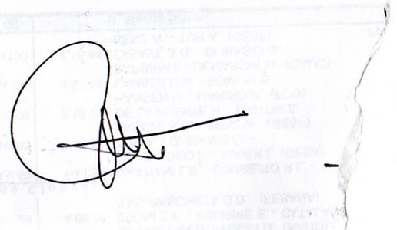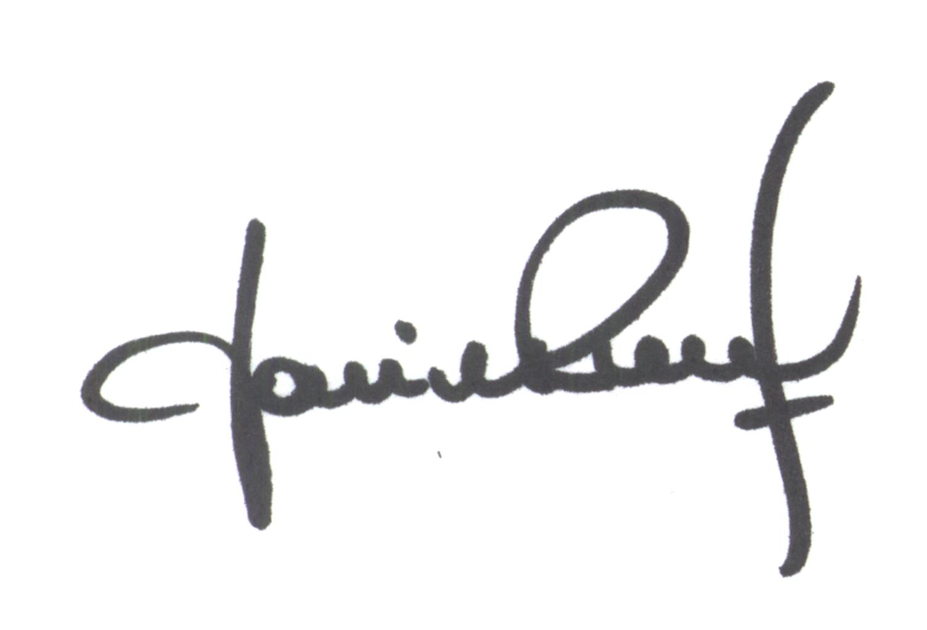
María de Huerto BERTOLI Yanina PRIMON
Secretaria Presidenta

